Matemātikas konkursa “Ķengurs 2018” 1. vietas ieguvēji klašu grupās:
Cīmurs Kārlis 2.klase
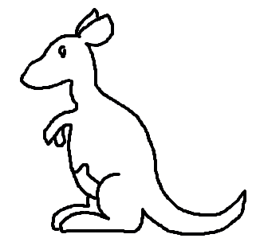
Mukāne Anita 3.klase
Šalks Matīss 4.klase
Ugaine Anna 5.klase
Jakovļevs Dorians 6.klase
Budze Vivita 8.klase

